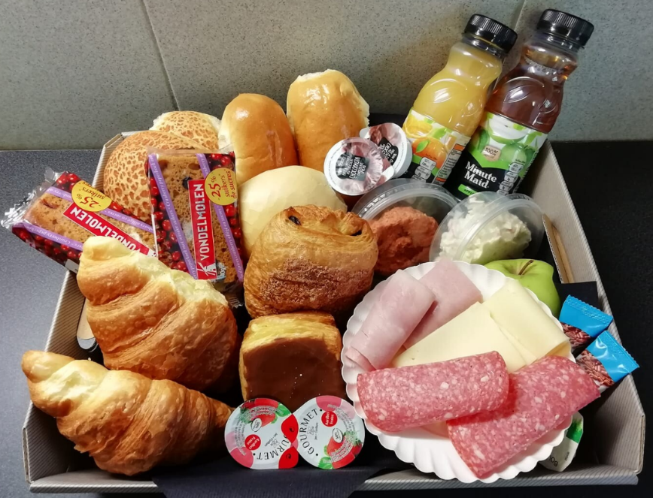
2de Sinterklaas - ontbijtmand

Zo 05 dec

Karateclub Kachi organiseert zijn tweede aan huis levering van een sinterklaas ontbijtmand. Levering enkel mogelijk in Groot Ninove - Geraardsbergen en omliggende gemeenten.
Er kunnen ook kinder ontbijtmanden besteld worden (hierbij zal er een verrassingspakket toegevoegd worden)
De pakketten worden geleverd door onze zwarte pieten.
Bestellen kan tot 1 december, we zullen echter geen cash geld ontvangen bij levering. Het leveren aan huis zal doorgaan als het bedrag op onze clubrekening zal verschijnen voor 3 december. Clubrekening: BE94 1030 4451 7614
Dit bestelformulier kan men downloaden op onze site www.kachi.be

Terug te bezorgen via de volgende kanalen: info@kachi.be / Messenger facebookpagina / GSM 0474/88.25.58
Aantal ontbijtmanden volwassen personen: ………. X €18
Aantal ontbijtmanden kinderen: ………. X €12
Levering op zondag 5 december
Naam: …………………………………………………………………GSMnr: …………………………………………………………..
Adres levering: …………………………………………………………………………… Uur levering: 07h – 08h – 09h – 10h
Omcirkel rond welk uur de levering mag plaats vinden, op zaterdag 4 december zal er een SMS gestuurd worden met het exact uur van levering.

